Pentecôte
Ac. 2,1-11 Nous les entendons proclamer dans nos langues les merveilles de Dieu
(11/05/08)

NB. Pour la fête de Pentecôte, nous avons choisi de travailler ce texte-ci, car il est souvent utilisé en catéchèse pour parler de l’Esprit Saint, de l’Église, de la confirmation. Si vous avez un peu de temps, vous pouvez consulter la traduction donnée ici : http://atelier-evangile.catho-bruxelles.be/Ateliers/pentecote-c.pdf. Vous y verrez des détails surprenants qui n’apparaissent pas dans la traduction habituelle, moins littérale. A la fin de ces pages-ci, vous pouvez aussi trouver une analyse et des commentaires sur ce texte (voir Pour travailler le texte et Raconter Babel).

Pour une animation de partage d’évangile avec les enfants :
Il nous a semblé chouette d’essayer de faire ressentir le souffle d’air qui traverse l’histoire et l’ouverture, la diversification que cela crée. Diversification qui n’est pas une dispersion : il n’y a qu’un Esprit dont chacun est rempli et qui le fait unique .
Voici une idée d’activité à faire avant de lire l’histoire :

Pour tous : Au départ, les enfants sont tous assis ensemble dans un cercle fermé, délimité par une grande corde formant un cercle au sol (ou tracé à la craie). Sur ce paquet d’enfants, on met un grand tissu (drap, nappe, couverture) qui les recouvre tous. On peut leur demander : « comment vous sentez-vous ? », etc. Ensuite, on retire le tissu d’un coup : ça décoiffe, ça fait du vent, de l’air. On leur donne alors à chacun une flamme, une langue, détachée de quelques langues plus grandes. Ce serait bien si on pouvait détacher les différentes langues sous leurs yeux. Quand chaque enfant a reçu sa petite langue de couleur, il est invité à aller chercher (pour cela, ils devront se lever et sortir du cercle de corde) une photo dans un des coins de la pièce. L’idée est que chacun choisisse une photo parmi tout un choix de photos de journaux : il prend celle qui lui parle, qui lui dit, à lui, les merveilles de Dieu. Chacun colle la photo choisie sur sa petite flamme et on rassemble le tout : voici une grande flamme où chacun a dit, dans sa langue, à travers sa personnalité, les merveilles de Dieu qu’il « entend » aujourd’hui.
Ensuite on lit le texte et on laisse résonner : qu’est-ce qui ressemble à ce qu’on a fait ?
On peut ramener la grande flamme de toutes leurs merveilles de Dieu dans la grande assemblée.

Pratiquement :
- préparer des langues (ex + bas) sur des feuilles de couleur rouge, orange, jaune…
- chacune de ces langues est découpée en plus petites langues, mais on laisse chaque fois un petit point qui n’est pas découpé pour qu’on puisse finir de les détacher au moment même (ou on déchire sur place).
- on dispose tout autour de la pièce des photos diverses où chacun pourra trouver ce qui lui parle des merveilles de Dieu : nature, personnes en action (conduire un camion de pompiers, danser, cueillir des pommes, promener le chien, jouer au foot, soigner quelqu’un…), réalisations humaines (art, ponts, maisons, cathédrales…)…
Si on en a l’occasion, cela peut avoir du sens de faire l’activité tous âges confondus. Dès 3 ans, un enfant a une idée sur ce que c’est « une merveille »… même si c’est différent pour un grand de 12 ans.
S’il y a des tout petits dans le groupe, qu’ils soient près d’un grand ou d’un adulte pour s’asseoir dans la corde afin qu’ils n’aient pas peur quand on met le grand tissu.

Pour un groupe où il n’y aurait que des grands (qui sont trop grands pour s’asseoir sous une couverture) : faire une maison légère avec des feuilles de papier collées avec du scotch. On pose cette maison sur la table. Sous la maison, on cache les langues de feu de couleur comme ci-dessus. Les jeunes sont invités à souffler fort : la maison s’envole, les langues de couleur sont dispersées. Il faut souffler jusqu’à ce que chacun ait une langue devant soi. L’activité se poursuit comme ci-dessus et quand chacun a une langue où se trouve une image de merveille de Dieu, on en parle :
- Quelle merveille de Dieu ont été choisies ?
- Ce qu’on a fait, ça vous fait penser à une histoire de la Bible que vous connaissez ? (il y aura sans doute des histoires différentes, s’y arrêter un moment)
→On lit le texte des Actes
→Qu’est ce qui ressemble ? Qu’est-ce qui est différent du texte ?

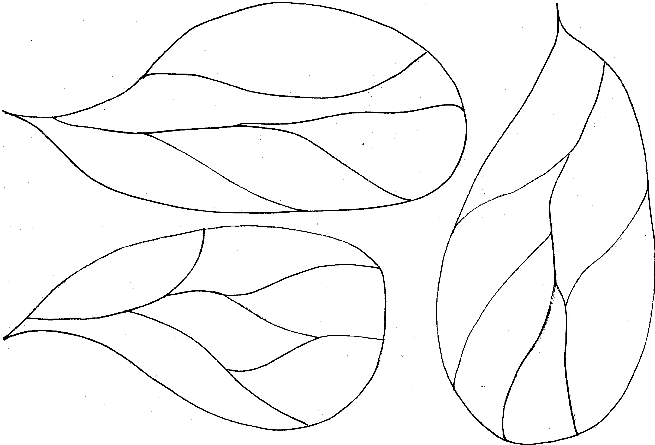

Petits jeux : (NB : quand il y a des choses [écrites comme ceci] c’est une remarque, une question pour nous, adultes, animateurs)

- Une foire aux questions

Pour l’utilisation de la foire aux questions, des idées dans la boîte à outils : http://www.catho-bruxelles.be/-Bible-et-enfants-.html

1  Quand arrive la Pentecôte, des frères (=disciples) sont :  - réunis  - ensemble  - réunis tous ensemble  - dispersés | 2  Un bruit pareil à celui d’un violent coup de vent  - vient pendant qu’ils prient  - vient soudain  - vient à l’heure prévue  - vient pendant qu’ils lisent
3  La maison où les frères se trouvent est  - secouée  - remplie  - ébranlée  - détruite | 4  Ce qui apparaît aux frères  - se partage  - se divise  - se rassemble  - s’éparpille
5  Il s’en pose  - sur certains  - sur 12 d’entre eux  - sur l’un d’eux  - sur chacun d’eux | 6  Une langue se pose sur chacun d’eux et  - tous sont remplis de joie  - tous sont touchés par l’Esprit Saint  - certains sont remplis d’Esprit Saint  - tous sont remplis de l’Esprit saint
7  Ceux qui sont remplis d’Esprit Saint parlent des langues  - anciennes  - étrangères  - autres  - bizarres | 8  Chacun s’exprime selon  - son envie  - le don de l’Esprit  - ce qu’il doit dire  - ses possibilités
9  Les gens qui séjournent à Jérusalem viennent  - de toute la Judée  - de toutes les nations d’Orient  - de tout le royaume d’Israël  - de toutes les nations qui sont sous le ciel | 10  Lorsque les gens entendent le bruit  - ils se rassemblent  - ils s’enfuient  - ils se cachent  - ils se rapprochent
11  Les gens sont stupéfaits parce que  - chacun les entend parler une langue différente  - chacun les entend parler sa propre langue  - tous les entendent parler une langue étrangère  - tous les entendent parler une langue différente | 12  Les gens rassemblés  - posent des questions  - sont effrayés  - écoutent en silence  - restent muets d’admiration
13
les 17 groupes de personnes entendent les frères (=disciples)
- proclamer leur foi
- proclamer la victoire
- proclamer leur indépendance
- proclamer les merveilles de Dieu

- Nous venons tous du texte d’aujourd’hui…qui sommes-nous ?

J’arrive soudain, je ressemble au souffle, au vent, je remplis chacun tout entier mais différemment. Je suis……………..

Je peux être autre et maternelle et propre et partagée. Je suis……………..

Sous moi, il y a une multitude de nations, de moi vient quelque chose qu’on ne voit pas. Je suis………

Nous sommes 17. Nous sommes…………

Sous moi il y a une multitude de nations, de moi vient quelque chose qu’on ne voit pas. Je suis……

Je suis au pluriel et chacun m’entend dans sa langue. Je suis……

- Une blague.

Voici une histoire juive :

Un enfant demande au rabbin : «Rabbi, pourquoi les hommes sont-ils tous différents ? »
Le rabbin répond : « Parce qu’ils sont tous à l’image de Dieu ».

Cette histoire te fait-elle penser à quelque chose du texte d’aujourd’hui ?

- Quel pot de colle !

Ces mots du texte se sonttouscollés. |  | Sépare-les pour qu’ils puissent parler à nouveau !

commentsefaitilquechacundenouslesentendedanssalanguematernelle?

- Des mots croisés

1
2
3
4
5
6
7
8
9
10
11

Horizontalement, trouve ces mots du texte :
- Il décoiffe, donne de l’air, fait avancer les bateaux
- A l’improviste, rapidement, sans prévenir
- Rendre plein
- Donner une part à chacun
- Souvent ça fait mal aux oreilles, mais pas ici
- La langue………..c’est celle dans laquelle on a été élevé
- Ce ne sont pas les mêmes, ce sont des…….
- Ce n’est pas tout le monde ensemble, c’est…….son tour
- Ça commence comme vie. Ça veut dire fort, puissant.
- Le nom de la fête d’aujourd’hui
- Ce qu’on fait avec ses oreilles, même si on n’écoute pas

Verticalement : grâce à lui les hommes peuvent se comprendre bien qu’ils soient tous différents

[vent, soudain, remplir, partager, bruit, maternelle, autres, chacun, violent, pentecôte, entendre/Esprit saint]

- Plusieurs beaucoup…beaucoup de UN

Dans cette histoire, il y a plusieurs choses qui sont multiples, nombreuses… (qui sont au pluriel dans le texte).

Cherche ce qu’on pourrait écrire sur la dernière collection.

disciPles/aPôtres

languEs

natIons

langues maTernelles
genS

Ensuite, essaie de trouver le mot qui désigne ce qui est unique…

[merveilles / Esprit. Si on pense que c’est nécessaire, écrire merveilles à l’avance.
Cette petite activité peut se continuer par la lecture de l’épître du jour. ]

- Des dessins…

- Regarde ce dessin.
A ton avis, quel moment de l’histoire représente-t-il ?

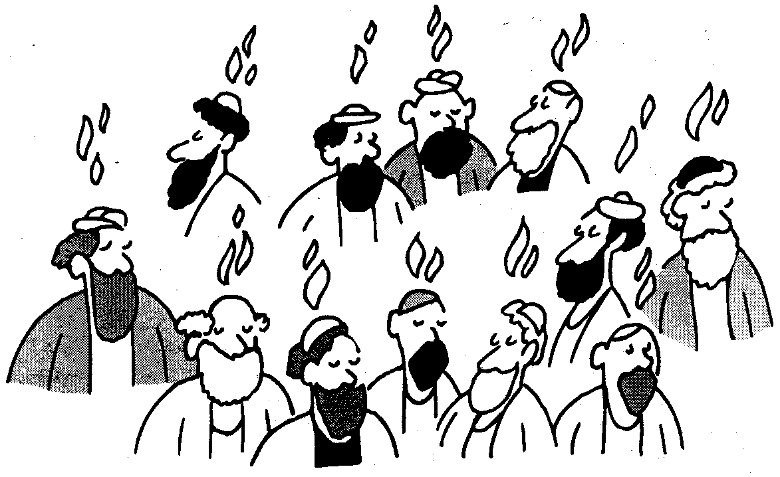

Pour que l’histoire puisse continuer, que faut-il dessiner aux personnages ?

- Une dessinatrice a dessiné ceci pour illustrer l’histoire d’aujourd’hui.
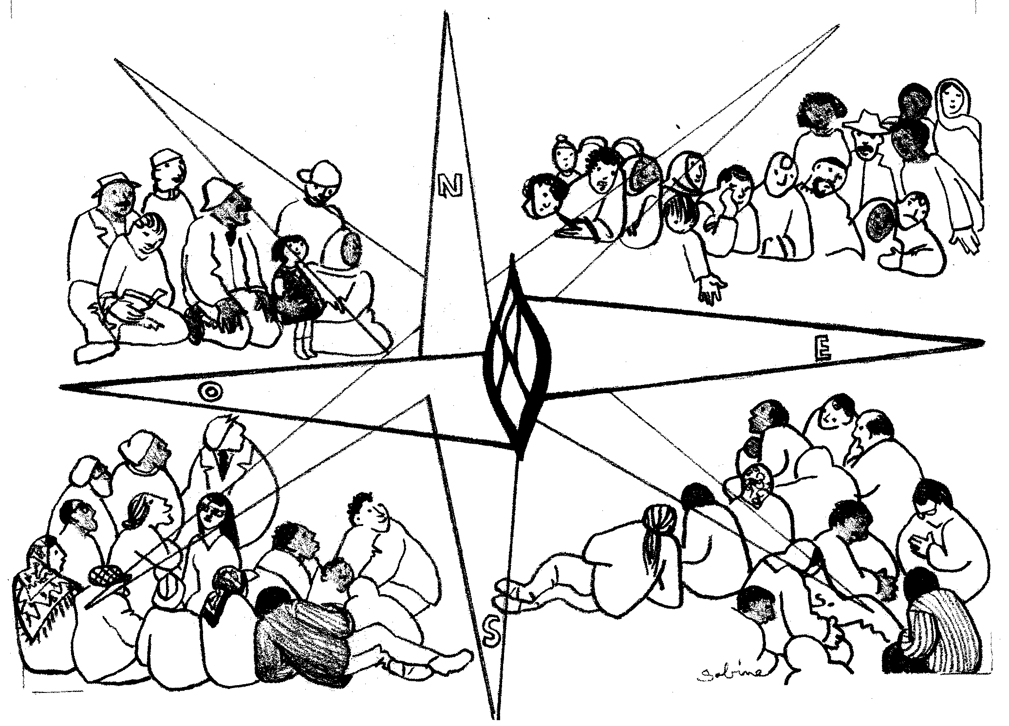

Qu’en penses-tu ?

- parfois on dit que l’histoire d’aujourd’hui raconte la naissance de l’Église.
Quel dessin choisirais-tu pour illustrer cette idée ?

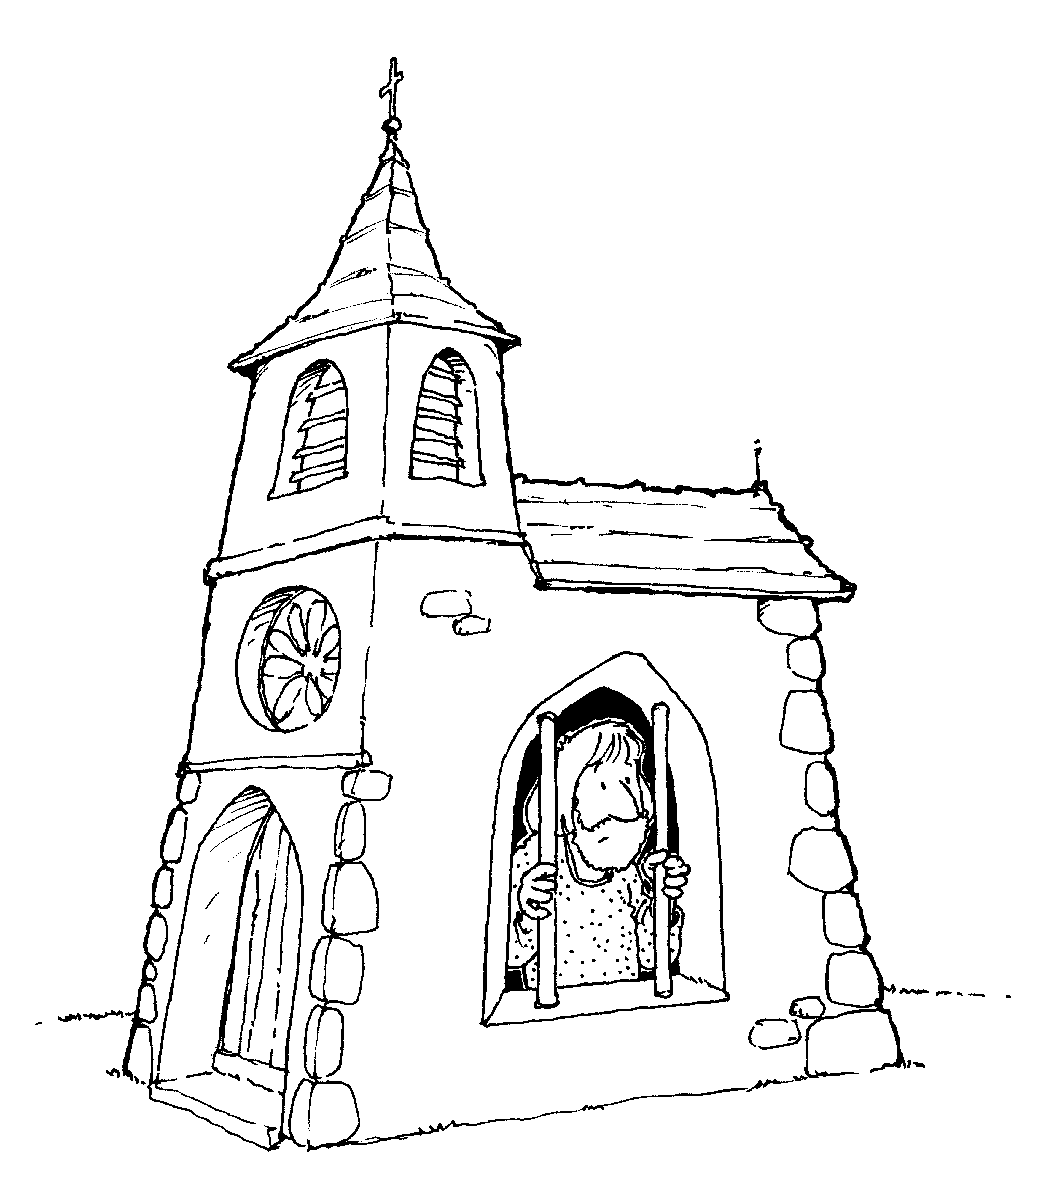

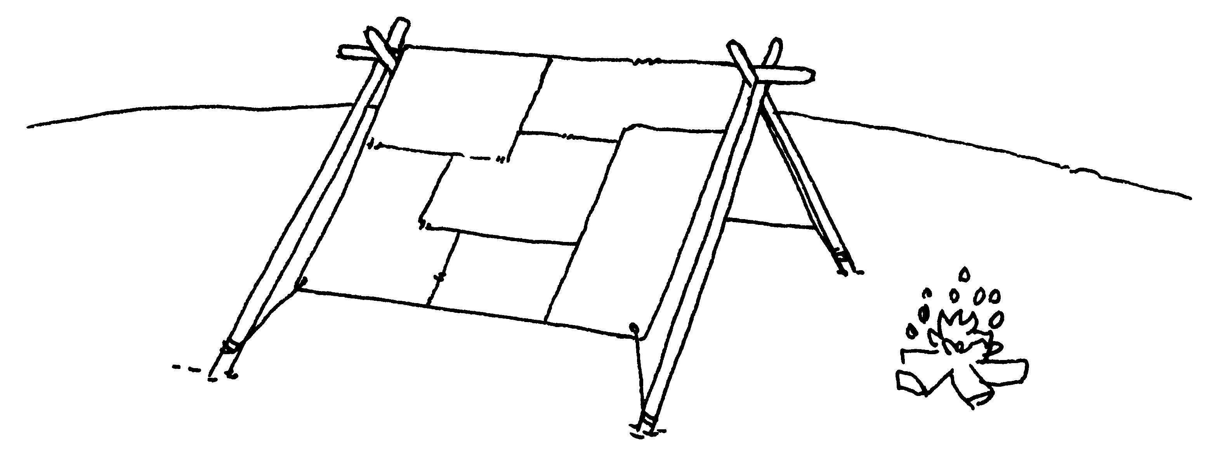

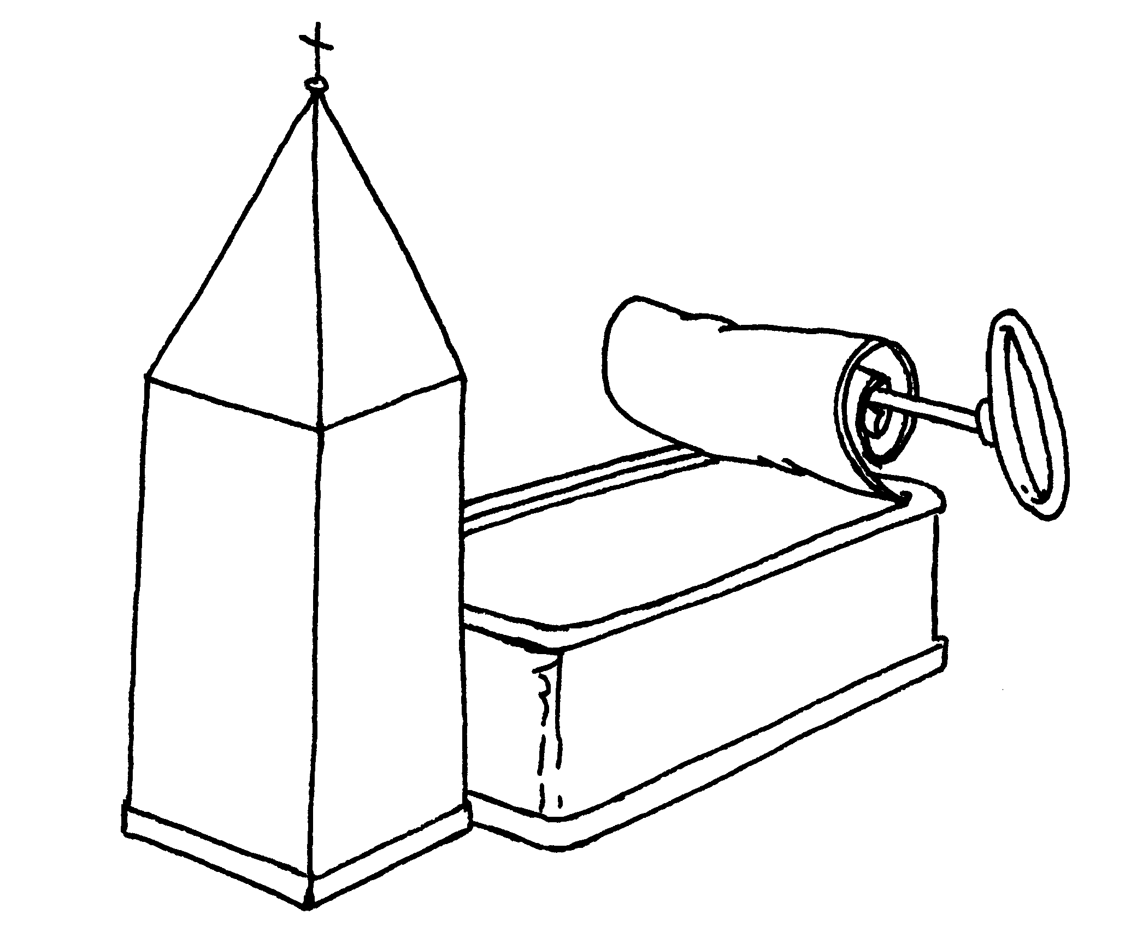
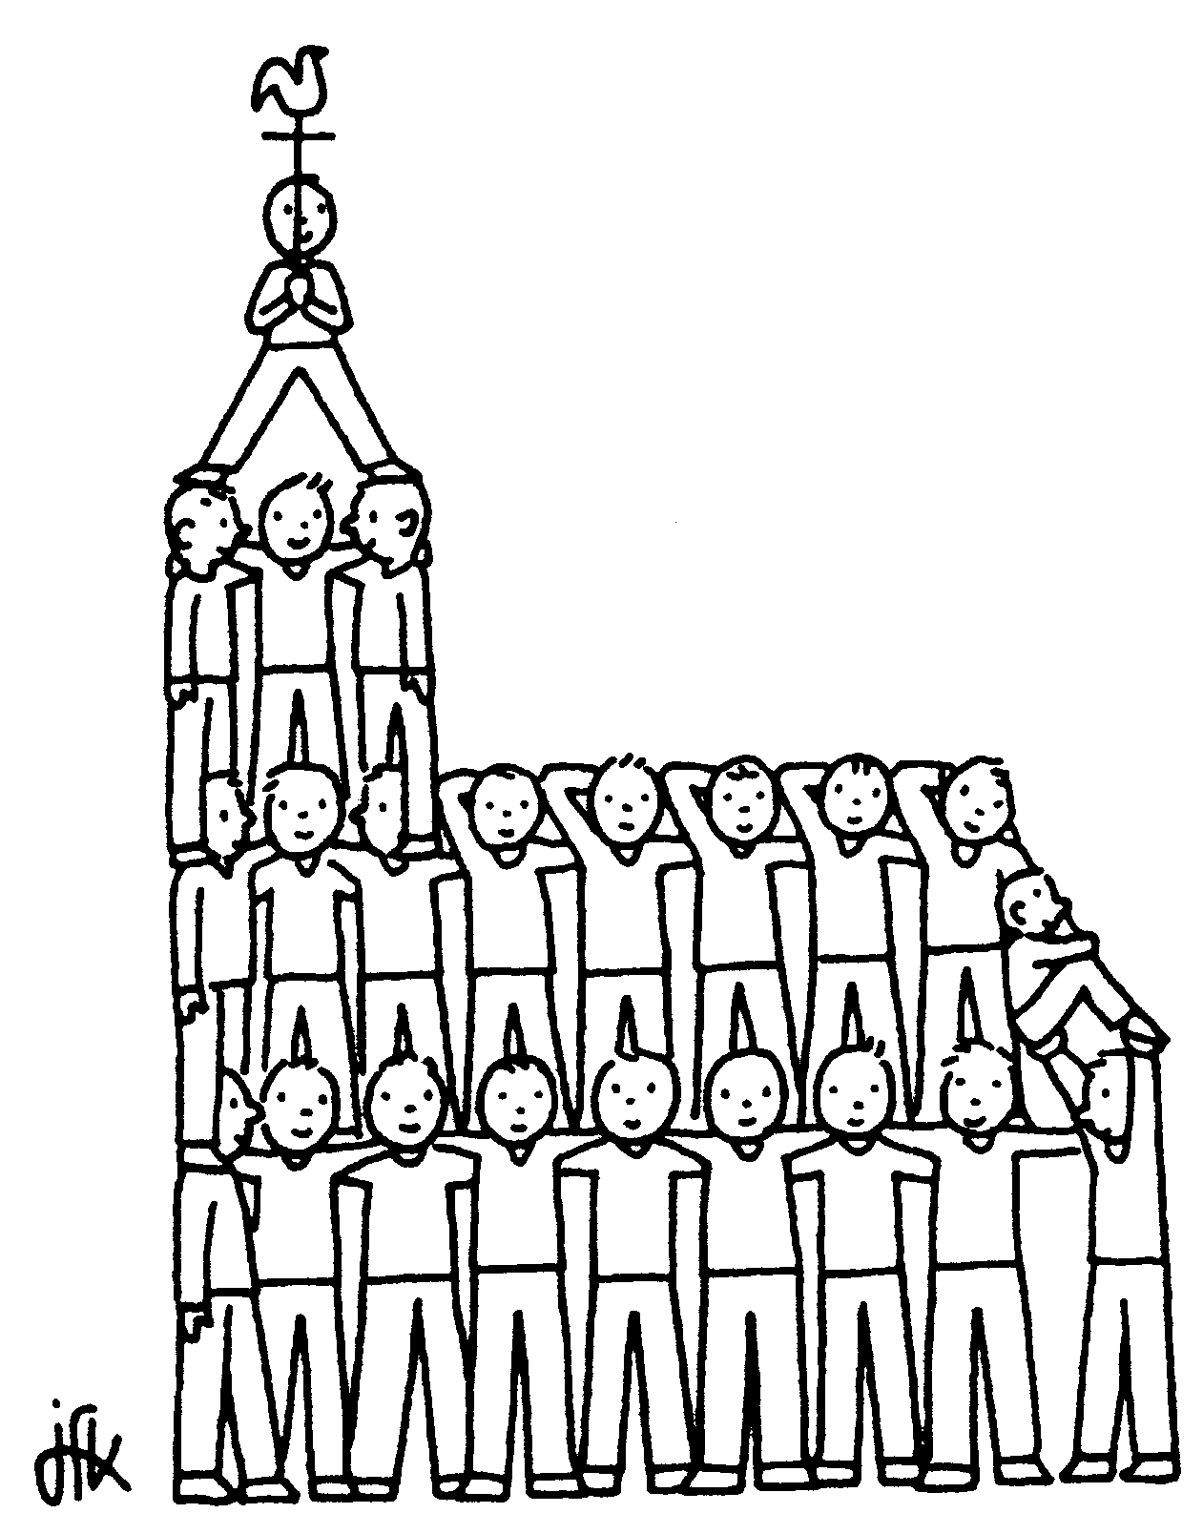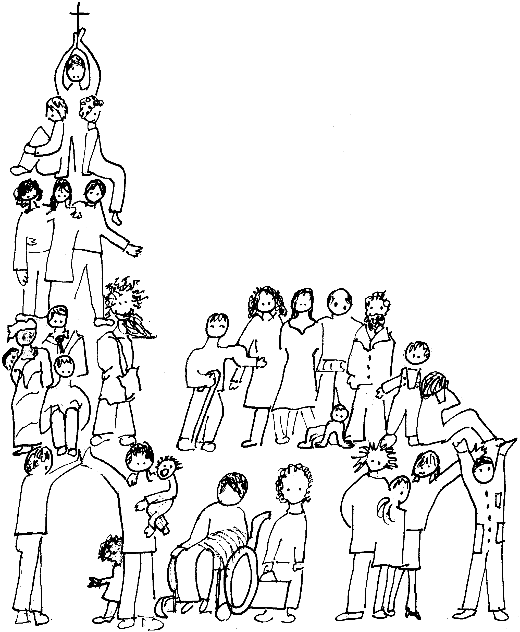

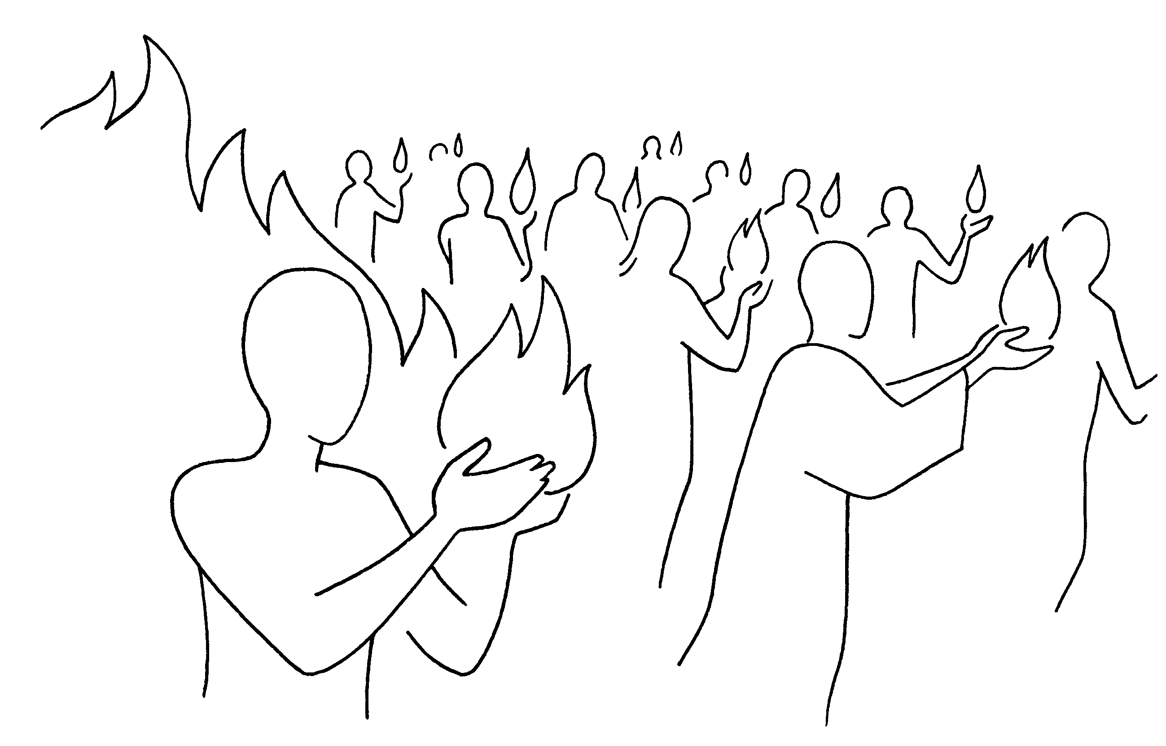

Pour ceux qui vont souvent à la messe et qui ont des grandes oreilles

[A utiliser plutôt si l’assemblée a l’habitude de chanter les épiclèses (petits refrains dans les bulles) sinon les enfants risquent d’avoir du mal à se souvenir de ces paroles dites uniquement par le prêtre…]

Ecoute bien la grande prière de la messe et retrouve ces paroles du prêtre :

Sanctifie ces offrandes en répandant sur elles ton Esprit ; qu’elles deviennent pour nous le corps et le sang de Jésus, le Christ, notre Seigneur.

(sanctifier, ça veut dire rendre saint )
Tilt ! A qui parle le prêtre quand il dit cette prière ???
Ça fait combien de personnes rassemblées ??? Lesquelles ???

Parfois toute l’assemblée reprend la prière du prêtre :
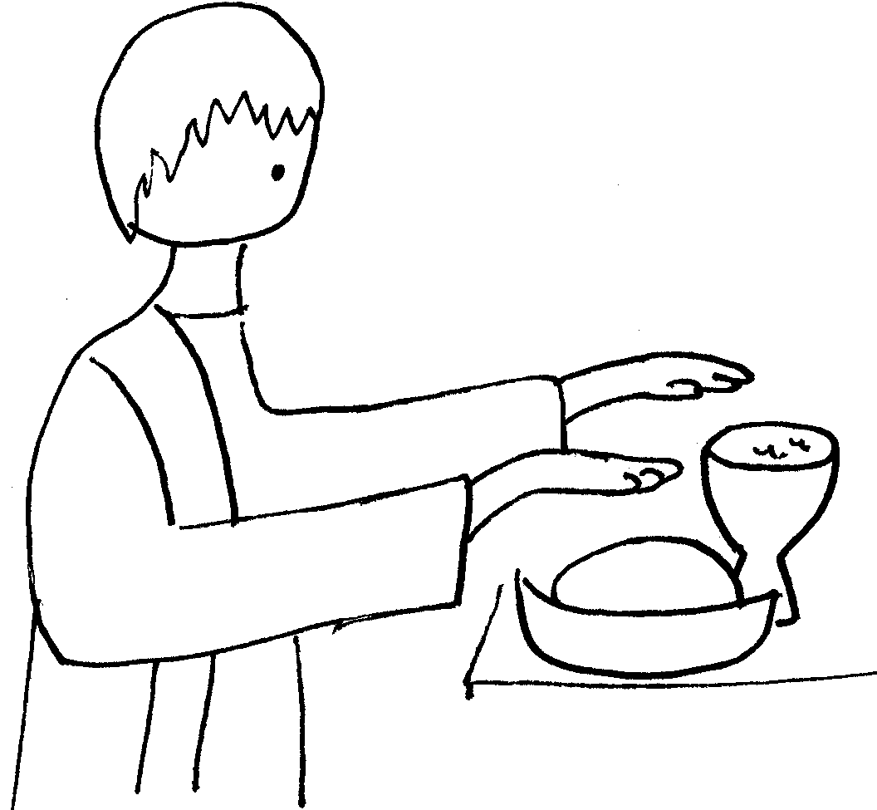
♫ Envoie ton Esprit sur la coupe, envoie ton Esprit sur le pain ♫

Puis, après que le prêtre ait raconté le dernier repas de Jésus et redit ses paroles, il dit aussi :
Humblement nous te demandons qu’en ayant part au corps et au sang du Christ nous soyons rassemblés par l’Esprit Saint en un seul corps

Tilt ! Et ici, quelles personnes rassemblées ???

Parfois toute l’assemblée reprend la prière du prêtre :
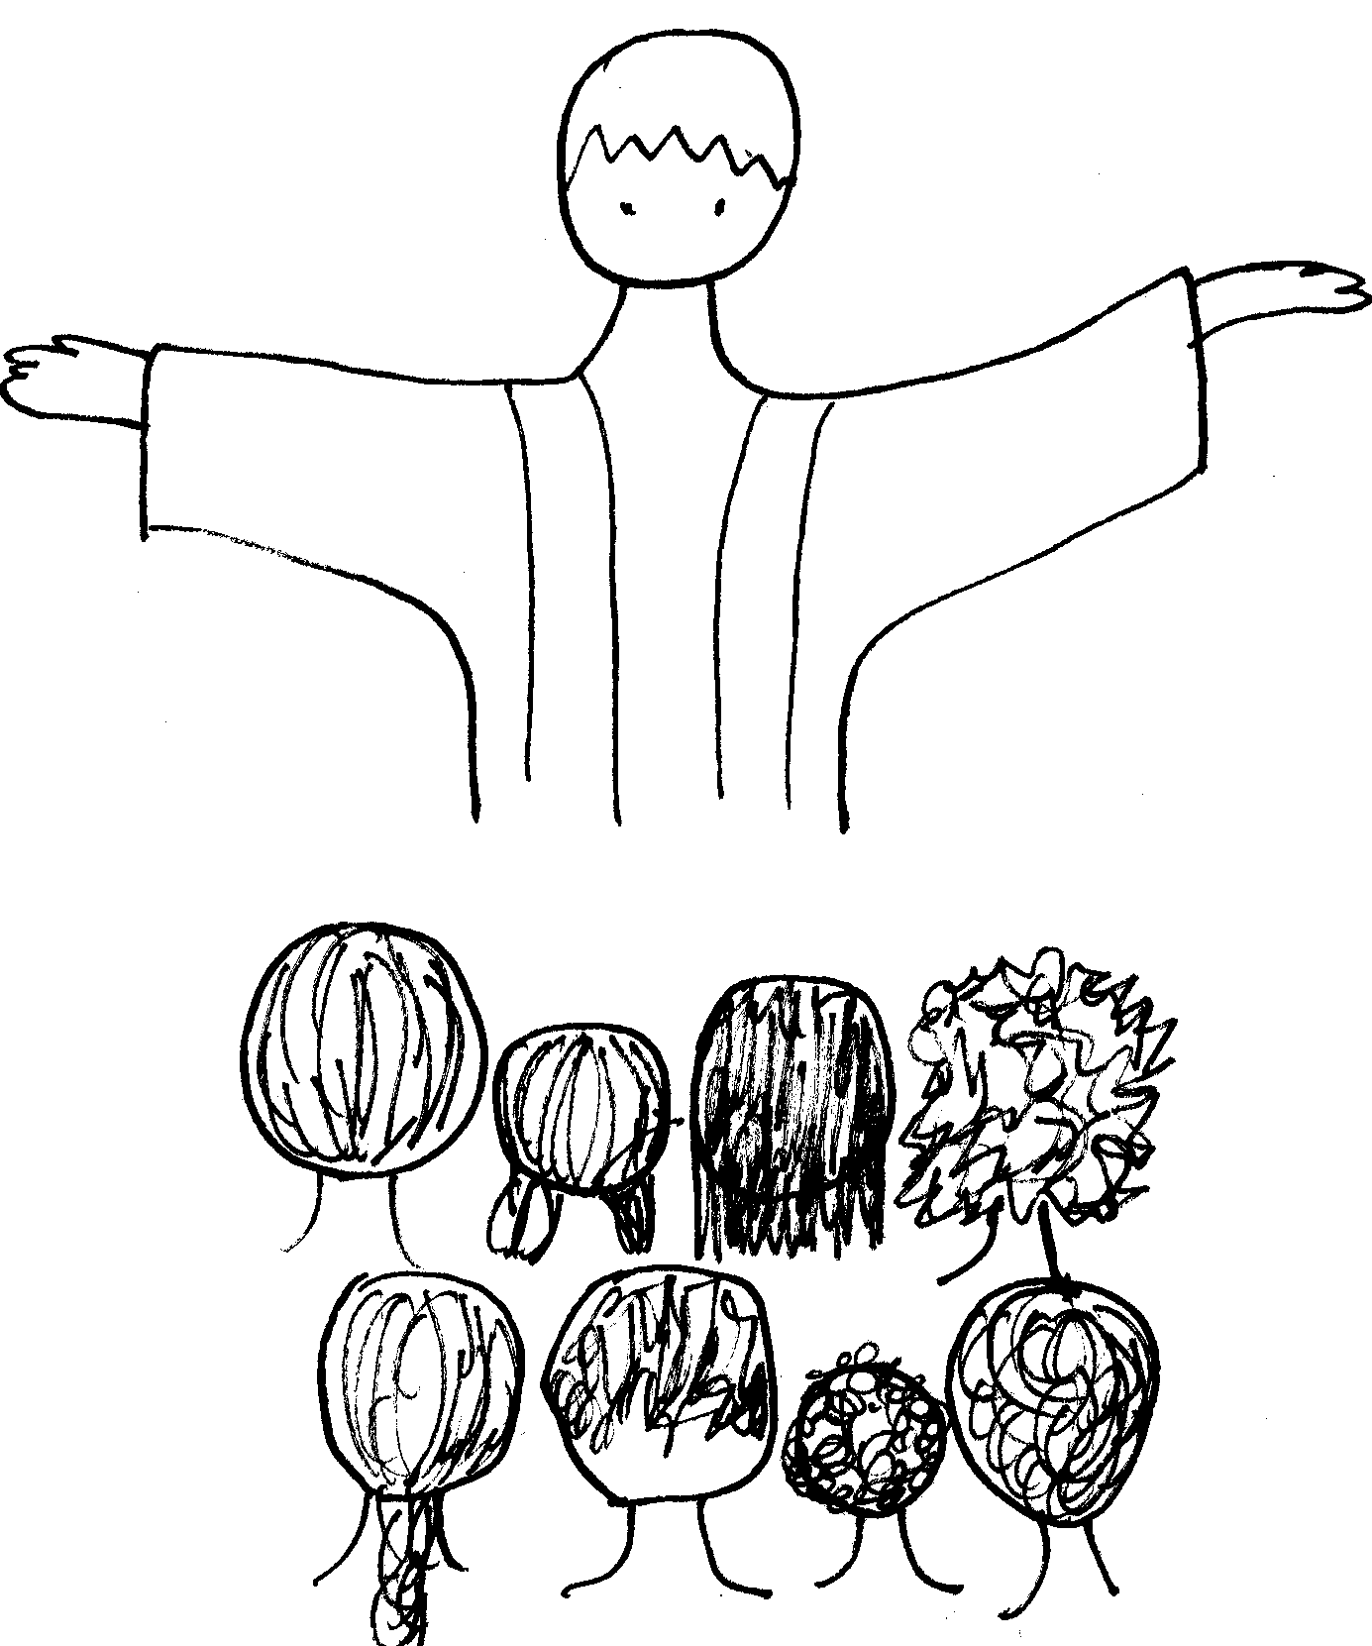
♫ Envoie ton Esprit sur ton peuple
Envoie ton Esprit sur ton peuple rassemblé ♫

Questions bonus !
Quelle différence entre ce qui se passe ici et l’histoire qu’on a lue ???
Comment vient l’Esprit dans les 2 cas ???

D’autres idées :

- A la Maison de la Parole, il y a des jeux, activités, œuvres d’art, récits à propos de la Pentecôte, du texte de Babel, du texte des ossements desséchés. Quelques uns peuvent être envoyés par courrier électronique.

- Voir ici des animations : http://interparole-catholique-yvelines.cef.fr/Liste%20de%20dessins.htm

- Voir ici des dessins : http://pascale.hure.free.fr/pages/somenfants/esprit/esprit.htm

- Voir ici une carte pour situer les Parthes etc (la carte est dans le bas du document)
http://catholique-marseille.cef.fr/1o-fiche-La-Pentecote-act-2-1-47

Pour travailler le texte :

De Babel à la Pentecôte

ou comment Dieu poursuit inlassablement son dessein d'alliance, comment il lutte contre les forces de mort qui nous habitent : la convoitise (être tout, avoir tout) qui nous coupe de l'autre et nous conduit donc vers la mort.
La traduction utilisée ici pour le texte de la Genèse s'inspire de celle qu'en a faite A. Chouraqui ; pour les Actes, c'est la traduction de Ph. Bossuyt et J. Radermakers qui a été retenue.

Gen. 11, 1 Et c'est toute la terre : une seule langue, d'uniques paroles.
Curieux ! Tout le chapitre 10 vient de nous décrire par le menu la descendance des fils de Noé et, par trois fois, le narrateur a insisté sur la diversité des langues, des pays, des nations, des lignées qui en résulte (Gen. 10, 5.20.31) ...

2 Et c'est à leur départ à l'Orient : ils trouvent un canyon en terre de Shine'ar. Ils s'y établissent.
Les hommes étaient en marche vers l'Orient, vers le soleil levant, vers la vie. Ils s'éloignent de Dieu comme Adam et Eve et, plus tard, Caïn (Gen. 3, 24 et 4, 16). Ils s'arrêtent, ils s'établissent dans un endroit resserré, un canyon, dit le traducteur. On est loin de la dispersion qu'évoquait le chapitre précédent. La terre de Shine'ar, c'est celle où est établi l'empire de Nemrod, le chasseur mais aussi celle d'où sortira l'Assyrie. C'est la terre que le prophète Zacharie désigne comme le lieu symbolique de la méchanceté, de l'iniquité (Za 5, 11). L'histoire de Babel se passe dans un cadre qui évoque la violence, la mort : ce n'est pas innocent.

3 Ils disent, chacun à son semblable : "Allons, briquetons des briques et cuisons-les en cuisson !" La brique devient pour eux pierre, le bitume, mortier.
La parole ici ne sert pas au dialogue. Pas de "je", ni de "tu", mais une première personne du pluriel qui pourrait bien être majestative. Quel dialogue pourrait-il d'ailleurs y avoir entre des "semblables" ?
Les briques font penser à celles que devaient cuire les Hébreux, esclaves du Pharaon. Peut-être est-ce une tentation humaine que de vivre sans devoir prendre de responsabilités, sous une guidance, fût-elle parfois tyrannique...

4 Ils disent : "Allons, bâtissons-nous une ville et une tour. Sa tête : aux cieux. Faisons-nous un nom, de peur que nous ne soyions dispersés sur la face de toute la terre."
Ils ne s'éloignent plus vers l'Orient mais c'est pour entamer un autre mouvement : monter jusqu'aux cieux, domaine supposé de Dieu.
Une ville et une tour : des endroits clos, protégés.
Se faire un nom pour éviter d'être dispersés : le chapitre 10 a évoqué tous les descendants de Noé en les appelant chacun par leur nom. Il se termine par l'évocation de la dispersion des peuples sur la terre (Gen 10, 32). Il semble bien que l'unité se fasse ici, au chapitre 11, aux dépens de la personnalité : un seul nom, celui de la "famille régnante", celui du dictateur ? N'est-ce pas la description de tous les totalitarismes ? Remarquons aussi que c'est la peur qui les pousse à ce semblant d'unité : la peur de la différence, de la diversité, de l'originalité.

5 YHWH descend pour voir la ville et la tour qu'ont bâties les fils de l'humain.
C'est le verset central de ce passage. Notons que le Seigneur fait le mouvement inverse des humains : eux essaient de monter, lui descend. Il n'est jamais où l'on croit pouvoir le saisir...

6 YHWH dit : "Oui ! Un seul peuple, une seule langue pour tous : voilà ce qu'ils commencent à faire ! Maintenant, rien n'empêchera tout ce qu'ils auront dessein de faire !"
Que craint le Seigneur ? L'unité des hommes ou l'indifférenciation ?
Rien n'empêchera tout ce qu'ils auront dessein de faire : littéralement, il ne sera pas coupé d'eux tout ce qu'ils auront dessein de faire. Autrement dit, ils ne connaîtront plus le manque, ils pourront être tout, tout seuls. Le péché originel, c'est peut-être cela : refuser le manque, la fragilité. Adam et Eve (Gen. 3, 6) comme Caïn (Gen. 4, 5), comme les hommes de Babel (Gen. 11, 4) resssentent le manque, l'interdit comme une frustration, comme un danger alors qu'il est introduit par Dieu comme un chemin vers l'autre. Le dialogue suppose l'altérité, la différence.

7 Allons ! Descendons ! Confondons là leurs langues, l'homme n'entendra plus la langue de son semblable.
Il sera désormais impossible de nier les différences entre les humains et d'imposer une fausse unité. L'homme devra faire un chemin vers l'autre, le différent.

8 YHWH les disperse de là sur la face de toute la terre. Ils cessent de bâtir la ville.
On en revient à la situation du chapitre précédent : une terre peuplée d'un grand nombre d'hommes tous différents. Il ne leur est plus possible de vivre en "agglomération" !

9 Voilà pourquoi il clame son nom : Brouillon (Babel), car là, YHWH brouille la langue de toute la terre, et de là YHWH les disperse sur la face de toute la terre.
Notre Dieu rêve d'alliance entre les hommes et entre ceux-ci et lui-même. Le signe qu'il nous en donne après le déluge, c'est l'arc-en-ciel dans lequel on trouve toute l'infinité des nuances de la lumière. Remarquons qu'en hébreu, le verbe qui signifie confondre, brouiller (balal) est aussi celui qui veut dire mouiller, arroser. Allusion au déluge et à l'alliance promise ? Méditons cette histoire juive :
"Rabbi, Rabbi, dit un enfant, pourquoi les hommes sont-ils tous différents ?
- Parce qu'ils sont tous à l'image de Dieu."

Ac. 2, 1 Et pendant qu'était en train de se remplir complètement le jour de la Pentecôte, ils étaient tous au même lieu (pour faire bloc) ensemble.
La Pentecôte, c'est la fête qui, pour les Juifs, commémore l'Alliance (avec Abraham, Isaac et Jacob ou, au Sinaï, par le don de la Loi).
Les Douze, quelques femmes, quelques frères "font bloc" en un même lieu. 120, nous est-il précisé en Ac 1, 15. On nous parle là d'une "foule de noms (venus former bloc) ensemble".
D'emblée, nous retrouvons deux accents de l'histoire de Babel : l'alliance proposée par Dieu à son peuple et la conception que les hommes ont de l'unité : ici, il y a des noms mais ils forment un bloc. Tentation de toujours dans l'Eglise : se resserrer sur le petit reste. Mais peut-être l'Esprit voit-il les choses autrement...

2 Et arriva tout-à-coup du ciel un bruit comme d'un souffle violent faisant irruption et il remplit la maison entière où ils étaient se trouvant assis ;
Ce souffle violent nous fait penser aux théophanies du premier testament. On peut aussi mettre ce verset en rapport avec le verset 5 dans l'histoire de Babel : quand Dieu descend, c'est la tempête. Quand Dieu intervient, quelque chose bouge. Il y a de la vie en plus. Ici, comme à Babel, les hommes étaient arrêtés. Ils étaient menacés de mort. Remarquons les verbes passifs qui les décrivent : étaient, se trouvant assis.

3 et furent vues d'eux, se divisant, des langues un peu comme de feu, et (une d'elles) s'assit sur un chacun d'eux,
Remarquez qu'il y a des langues et qu'on nous précise qu'elles se divisent... Chacun n'en reçoit qu'une. Personne ne les reçoit toutes.

4 et tous furent remplis d'Esprit Saint, et ils commencèrent à sans cesse parler en d'autres langues selon que l'Esprit leur donnait d'énoncer sans cesse.
Il y a des langues mais un seul Esprit. Ils en sont remplis bien qu'ils ne puissent pas parler toutes les langues. Peut-être ce texte nous invite-t-il à réviser notre conception de la perfection : un certain christianisme nous a appris que nous devions chercher à avoir toutes les qualités et aucun défaut pour être parfaits comme notre Père céleste. Celui-ci semble avoir une autre notion de la perfection : répétons-le, seul l'acceptation positive du manque fait l'être humain parce qu'il permet la rencontre de l'autre, l'alliance.

5 Or étaient habitant à Jérusalem des Juifs, hommes religieux de toute nation de celles sous le ciel ;
Ils habitent la même ville mais ils viennent de partout. Leurs origines diverses ne sont pas gommées.

6 Or, comme était arrivée cette voix, la multitude se réunit et fut remplie de confusion, (parce) que un chacun, ils les entendaient parlant en son propre dialecte.
On ne parle plus d'un bruit mais d'une voix : quelqu'un parle à travers ces manifestations. C'est une parole qui réunit une multitude ce qui n'empêche pas la diversité : chacun entend en son propre dialecte, dans sa langue maternelle va-t-on bientôt nous préciser.

7 Or ils étaient hors d'eux-mêmes et ils s'étonnaient, disant : "Voici : tous ceux-ci qui parlent ne sont-ils pas Galiléens ? 8 Et nous, comment (les) entendons-nous chacun dans notre propre dialecte dans lequel nous fûmes engendrés ?
C'est une voix, une parole qui ouvre (ils sont hors d'eux-mêmes), qui provoque l'étonnement. Ce qui s'exprime, c'est un nous, non pas majestatif ou collectif, mais fait de "chacun" qui parlent leur propre langue. Remarquons que la langue, le dialecte est présenté comme "engendrant" : qu'est l'homme sans la parole ? quelle parole est possible sans l'altérité ? Si chacun peut entendre, n'est-ce pas grâce au fait que chaque apôtre ou disciple parle une langue différente ? Que serait une Eglise où la bonne nouvelle serait annoncée d'une seule façon, quelle chance aurait-elle encore de parler au monde entier ? La diversité des langues née de Babel n'est plus un obstacle à la communication.

9 Parthes, Mèdes et Elamites, et (ceux) qui habitent la Mésopotamie, (la) Judée ainsi que (la) Cappadoce, (le) Pont et l'Asie, 10 (la) Phrygie ainsi que (la) Pamphylie, (l') Egypte et les régions de la Lybie du côté de Cyrène, et les Romains qui séjournent, 11 Juifs ainsi que prosélytes, Crétois et Arabes, nous les entendons dire en nos langues les grandeurs de Dieu."
Nous retrouvons ici la diversité des nations, des familles évoquées au chapitre 10 de la Genèse, après le Déluge. Une précision : ce qui est d'abord proclamé à toutes les nations, c'est la grandeur (les grandeurs) de Dieu. Il y faut bien des langues !

12 Or tous étaient hors d'eux-mêmes et étaient perplexes, disant l'un à l'adresse de l'autre : "Que veut (bien) être ceci ?"
Expérience hors du commun et pourtant la liberté de chacun reste. L'adhésion n'est ni simple, ni obligatoire. L'expérience est en tout cas occasion de dialogue, elle engendre la parole vers l'autre : peut-être pourra-t-il m'éclairer ?
13 Or d'autres, raillant, disaient : "Ils sont se trouvant pleins de vin doux !"
Le vin du Royaume peut-être ?!

Oui, la Pentecôte s'est accomplie ce jour-là. L'Alliance voulue par Dieu, l'unité dans la diversité et non la confusion. Le Royaume dont notre Dieu rêve, c'est celui où chacun est une personne respectée par les autres, une personne grâce aux autres. Remarquons,- c'est aussi ce que nous disent ces textes-, que ce royaume s'il est édifié sur fond de violence (Shine'ar) ne l'est pas par la violence. A chacun de s'engager ou non sur le chemin proposé. Notre Dieu a traversé la mort, le mal pour les transformer, en faire surgir la vie. C'est peut-être aussi un chemin ouvert par cette Parole : aller vers l'Orient, vers la vie peut revenir à s'éloigner de Dieu : c'est dans la mort qu'on ne peut éviter qu'il vient à notre rencontre.

Il est évident que l'on pourrait faire bien d'autres lectures de ces deux textes. Celle-ci ne se prétend pas le moins du monde exhaustive. C'est d'ailleurs bien là la richesse de la parole de Dieu, Parole symbolique qui n'a jamais fini de nous mettre en marche vers une pluralité de sens, une pluralité de rencontres. La Parole d'alliance est un arc-en-ciel qui nous relie à Dieu et à nos frères dans une infinité de nuances.

Raconter Babel :

Babel

L’histoire que vous allez entendre se passe, il y a très longtemps, aux origines du monde. En ce temps-là, les hommes avaient commencé par conquérir la terre et s’y étaient installés un peu partout en formant des familles bien différentes les unes des autres.

Jusqu’au jour où... On ne sait pas ce qui s’est passé. Certains disent qu’une famille est devenue plus puissante que les autres, a pris goût au pouvoir et a imposé sa loi. D’autres racontent que les hommes ont pris peur et ont essayé de se rapprocher les uns des autres... Peut-être y a-t-il un peu des deux... La peur et le pouvoir font souvent bon ménage.

En tout cas, au moment où commence mon histoire, au lieu des nombreuses familles dispersées sur toute la terre, on ne trouve plus qu’un groupe d’hommes : ils parlent tous la même langue, ils se ressemblent tous, ils s’occupent tous de la même façon. Ils marchent vers l’Orient, le soleil levant, vers la terre de Shinéar. Et quand ils trouvent un canyon, un endroit bien resserré, bien étroit, bien gardé, ils s’arrêtent. Peut-être espèrent-ils s’y trouver à l’abri ? Mais à l’abri de quoi ?

Ecoutez-les parler :
- Briquetons-des-briques-et-cuisons-les-en-cuisson.
Faisons-nous-une-ville-et-une-tour : sa-tête-dans-les-cieux.
Faisons-nous-un-nom-de-peur-que-nous-soyons-dispersés-sur-la-face-de-toute-la-terre.

Bizarre comme style, non ?

Et les voilà en train de construire leur agglomération et leur tour. Ils cuisent des briques, toutes les mêmes, ils les assemblent avec du goudron. Ils travaillent comme des esclaves.

La tour est ronde, très large du bas, elle monte peu à peu en diminuant. Un escalier en fait le tour et au fur et à mesure qu’il monte, il se rétrécit jusqu’à ne plus laisser place qu’à un homme à la fois.

Et la tour monte, monte, monte... Peut-être que les hommes croient ainsi approcher de Dieu ? Peut-être que l’un d’eux veut devenir un dieu pour les autres, les esclaves ?

Mais Dieu n’est jamais où on veut le coincer. Pendant que les hommes construisent leur tour et leur ville, Dieu est descendu voir ce qui se passe et ce que les hommes fabriquent. Et Dieu est effrayé...
- Mais que font-ils ? Que leur arrive-t-il ? Qu’est-ce qu’ils font tous là au même endroit, à parler comme des automates, à travailler comme des esclaves ?
Ce n’est pas du tout ce que je rêvais pour eux ! Je les ai créés bien différents les uns des autres pour qu’ils puissent échanger et se parler, je leur ai offert un vaste monde et de la place pour chacun d’eux, je leur ai donné un nom à chacun et je ne les reconnais plus : ils sont tous pareils maintenant. Ils n’ont plus aucune limite ! Qu’est-ce qu’ils vont devenir ? Que faire pour les libérer ?

Et pendant que les hommes construisent leur ville et leur tour, très fiers d’eux, pendant que les hommes se comportent comme des fourmis, pendant qu’ils montent vers le ciel, Dieu les regarde d’en bas, de tout en bas, et Dieu se désole pour eux. Et Dieu réfléchit...
Et il trouve ce qu’il va faire pour libérer les hommes : il brouille leur langue, il confond leurs langues, il les mélange. Les hommes ne comprennent plus ce que les autres disent.

- Voilà, dit Dieu, maintenant les hommes devront faire du chemin les uns vers les autres pour se comprendre, pour communiquer. Ils sauront qu’ils sont tous différents, tous uniques !

Et Dieu les disperse de nouveau sur toute la terre et ils cessent de bâtir leur ville.

On lui a donné un nom à cette ville abandonnée des hommes, c’est “Babel”. Certains traduisent ce mot par : “la porte du dieu”, d’autres disent que cela veut dire : “brouillon” parce que c’est là que Dieu a brouillé la langue de toute la terre et que c’est de là que Dieu a dispersé les hommes sur toute la terre.

Voilà mon histoire : je vous l’ai racontée dans ma langue. Peut-être m’avez-vous entendue, peut-être pas ou peut-être un peu... Utilisez votre langue maintenant pour me questionner, pour donner votre avis. Peut-être nous rencontrerons-nous ainsi.

Reinhilde

Ecoutons l’histoire du jeu n°3.
Le texte grec précise qu’ils sont assis. Ce n’est pas indifférent quand on sait que le Christ relève, met debout, envoie… ce qui se passera dans la suite du texte, après l’intervention de l’Esprit.
Le texte dit : des langues, partagées, comme un feu et il s’en posa sur chacun d’eux. Dès le départ, on est donc dans la diversité.
Qu’on ne s’étonne pas si les questions ne parlent pas des apôtres pour désigner ceux qui se trouvent réunis au début du texte : l’épisode qui précède celui-ci ne permet pas du tout de dire si ce sont eux ou bien “des frères–il y avait là, réuni, un groupe d’environ cent vingt personnes–” (Actes 1:15 TOB).
Le Nouveau Testament illustré, Alliance Biblique Universelle
J. VANDENBOSCH et Sabine de COUNE, Prier la Parole Dominicale Année A, éd. Fidélité
J-F KIEFFER, 1000 images d’Église, Les Presses d’Ile de France
P. ROYER, 1000 images symboliques, Les presses d’Ile de France
J-F KIEFFER, 1000 images d’évangile, Les Presses d’Ile de France
Épiclèse, ça veut dire « appeler sur ». C’est le moment de la messe où on appelle l’Esprit sur le pain et le vin et ensuite sur l’assemblée.
Pour changer le refrain et mettre celui que vous utilisez d’habitude, cliquer sur le texte et le changer

